Электронные настольные часы-будильник
с показом температуры, влажности функциями подсветки и повтора включения будильника
LCT050

ИНСТРУКЦИЯ
Благодарим Вас, что Вы выбрали наши качественные электронные настольные часы-будильник. В разработку и производство данных часов было вложено много усилий. Пожалуйста, прочитайте эту инструкцию и сохраните ее.

ХАРАКТЕРИСТИКИ
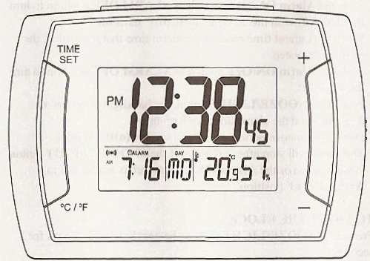
- Большой LCD дисплей
- Показ часов, минут, секунд, месяца, дня недели и даты, температуры / времени включения будильника / влажности
- Выбор формата показа времени (12Ч/24Ч)
- Выбор из 5 языков для показа дня недели (английский, испанский, французский, немецкий, итальянский)
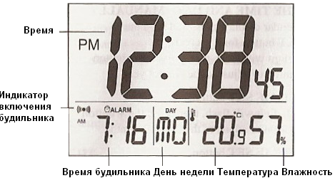
- Отображение температуры по Цельсию или по Фаренгейту
- Показ влажности в %
- Функция включения/выключения будильника
- Функция ежедневного включения будильника (с нарастающим звуком)
- Функция повтора включения будильника
- Подсветка
- Работа обеспечивается 2мя батарейками АА/R06 (1,5V)

УСТАНОВКА БАТАРЕЕК
Вставьте две батарейки АА, соблюдая полярность. Когда изображение на дисплее становится тусклым, необходимо заменить батарейки. Для этого сделайте следующее:
- Нажмите на центр крышки отделения для батареек, расположенного внизу часов.
- Следуйте отметке (стрелке) на крышке отделения для батареек, чтобы убрать крышку.
- Вставьте 2 батарейки АА, соблюдая полярность.
- Вставьте на место крышку отделения для батареек.

УСТАНОВКА ВРЕМЕНИ
После установки батареек дисплей часов подсветится. Часы будут показывать: месяц - 1, день – 1, Суббота, 00:00 (полночь) и температуру по Цельсию.

КНОПКИ УПРАВЛЕНИЯ
На Вашем будильнике есть 6 кнопок, позволяющих легко управлять всеми функциями часов:

ПЕРЕКЛЮЧАТЕЛЬ ВКЛЮЧЕНИЯ/ВЫКЛЮЧЕНИЯ БУДИЛЬНИКА «»
Для включения/выключения будильника

УСТАНОВКА ВРЕМЕНИ (TIME SET)
- переключатель между режимом показа календаря и будильника
- установка времени для календаря
- установка времени для будильника

КНОПКА «+»
- для переключения между 12-часовым и 24-часовым форматами показа времени;
- для увеличения значения года, месяца, даты, часа, минут во время установки;
- для увеличения часов, минут включения будильника во время установки;

КНОПКА «-»
- выбор языка показа дня недели;
- для уменьшения значения года, месяца, даты, часа, минут во время установки;
- для уменьшения часов, минут включения будильника во время установки.

КНОПКА «○С/○F»
Для переключения единиц измерения температуры (по Цельсию или по Фаренгейту).

КНОПКА «SNOOZE» (ПОВТОР ВКЛЮЧЕНИЯ БУДИЛЬНИКА) / «LIGHT» (ПОДСВЕТКА)
- для включения подсветки на 3 секунды;
- для включения функции повтора включения будильника.

ДЛЯ УСТАНОВКИ ВРЕМЕНИ И ДАТЫ ВРУЧНУЮ
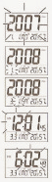
- В режиме показа температуры, нажмите и удерживайте кнопку TIME SET в течение 3х секунд.
Цифра, показывающая год, начнет мигать. Нажимая кнопки «+» / «-», установите правильный год.

- Нажмите кнопку TIME SET.
Цифра, показывающая месяц, начнет мигать. Нажимая кнопки «+» / «-», установите правильный месяц.

- Нажмите кнопку TIME SET.
Цифра, показывающая дату, начнет мигать. Нажимая кнопки «+» / «-», установите правильную дату.

- Нажмите кнопку TIME SET.
Цифра, показывающая часы, начнет мигать. Нажимая кнопки «+» / «-», установите правильное время.

- Нажмите кнопку TIME SET.
Цифра, показывающая минуты, начнет мигать. Нажимая кнопки «+» / «-», установите правильное время. Секунды начнут отсчитываться с нуля.

- Нажмите кнопку TIME SET, чтобы сохранить время.
Если в течение 30 секунд не будет нажата кнопка, то установки не будут сохранены.

УСТАНОВКА ЯЗЫКА ДЛЯ ПОКАЗА ДНЯ НЕДЕЛИ
- Нажмите и удерживайте кнопку «-» в течение 3х секунд
- На дисплее отобразится установленный язык (английский (EN), испанский (SP), французский (FR), немецкий (GE), итальянский(IT))
- Нажмите и удерживайте кнопку «-» в течение 1й секунды, чтобы выбрать желаемый язык
- Отпустите кнопку «-», когда на дисплее установится желаемый язык показа дня недели.

УСТАНОВКА ЕЖЕДНЕВНОГО БУДИЛЬНИКА
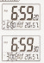
- В режиме показа будильника нажмите кнопку TIME SET и удерживайте в течение 3х секунд. Цифра, показывающая часы, начнет мигать. Для установки нажимайте кнопки «+» / «-».
- Нажмите кнопку TIME SET. Цифра, показывающая минуты, начнет мигать. Для установки нажимайте кнопки «+» / «-».
- Нажмите кнопку TIME SET . Будильник установлен.
Если в течение 30 секунд не будет нажата кнопка, то установки не будут сохранены.

ИСПОЛЬЗОВАНИЕ БУДИЛЬНИКА И ПОДСВЕТКИ
- Переведите переключатель ALARM ON/OFF в положение ALARM ON, чтобы включить будильник - загорится индикатор «(((о)))»
- Переведите переключатель ALARM ON/OFF в положение ALARM OFF, чтобы выключить будильник - индикатор «(((о)))» погаснет
- Когда время сравняется со временем включения будильника, активизируется звуковой сигнал.
- Переведите переключатель ALARM ON/OFF в положение ALARM OFF, чтобы выключить будильник
- Нажмите кнопку «SNOOZE» / «LIGHT» - будильник остановится на 5 минут, на 3 секунды включится подсветка часов.
- Во время отсрочки будильника будет мигать индикатор «(((о)))»
- Если будильник не отключить, то он автоматически перестанет звонить через 2 минуты.

ВКЛЮЧЕНИЕ / ОТКЛЮЧЕНИЕ ПОДСВЕТКИ
Нажмите кнопку «SNOOZE» / «LIGHT». Включится подсветка дисплея, которая отключится автоматически через 5 секунд.

ВНИМАНИЕ!
Пожалуйста, утилизируйте использованные батарейки безопасным для окружающей среды способом.

